BỘ KHOA HỌC VÀ CÔNG NGHỆ
NHIỆM VỤ KHOA HỌC VÀ CÔNG NGHỆ ĐỘC LẬP CẤP QUỐC GIA

ĐỀ TÀI:
“NGHIÊN CỨU PHÁT TRIỂN HỆ THỐNG QUAN TRẮC TỰ ĐỘNG VÀ XỬ LÝ MÔI TRƯỜNG NƯỚC NUÔI TÔM BẰNG PHƯƠNG PHÁP KẾT HỢP UV – ĐIỆN TỪ TRƯỜNG – OZONE VÀ PHƯƠNG PHÁP SINH HỌC”
Mã số: ĐTĐL.CN-14/17

Cơ quan chủ trì đề tài: Phòng thí nghiệm trọng điểm Điều khiển số và Kỹ thuật Hệ thống
Chủ nhiệm đề tài: PGS.TS. Phạm Ngọc Tuấn

BÁO CÁO NỘI DUNG 32
“Thiết kế, lập trình và kiểm thử phần mềm Quản lý quá trình nuôi tôm”

Chủ nhiệm đề tài  Phạm Ngọc Tuấn | Cơ quan chủ trì đề tài  Nguyễn Thanh Nam

Người thực hiện:

Danh mục bảng
Bảng 9.2.1 CompanyInfo 5
Bảng 9.2.2 Lưu trữ thông tin của users 6
Bảng 9.2.3 Lưu trữ danh sách các module dùng cho phân quyền 7
Bảng 9.2.4 Phân quyền user theo modules 7
Bảng 9.2.5 UsersLocation 7
Bảng 9.2.6 Quản lý danh sách các địa điểm 8
Bảng 9.2.7 Quản lý loại đối tượng trong trang trại 8
Bảng 9.2.8 Quản lý các đối tượng trong trang trại 9
Bảng 9.2.9 Quản lý các đơn vị tính 10
Bảng 9.2.10 Quản lý các kho vật tư 10
Bảng 9.2.11 FarmingObject 11
Bảng 9.2.12 Quản lý danh sách các thông số chất lượng môi trường cần giám sát 11
Bảng 9.2.13 MeasurementPoint 12
Bảng 9.2.14 Quản lý kết quả đo cho từng điểm 13
Bảng 9.2.15 Quản lý ngưỡng và nhu cầu cảnh báo cho từng thông số trên từng điểm đo. 14
Bảng 9.2.16 Quản lý các hệ thống đo tự động 14
Bảng 9.2.17 Quản lý các đầu đo cho từng hệ thống 15
Bảng 9.2.18 Quản lý các quan hệ mua bán trong sản xuất kinh doanh 16
Bảng 9.2.19 Quản lý các cá nhân trong từng công ty 16
Bảng 9.2.20 Phân loại các loại vật tư 17
Bảng 9.2.21 Quản lý danh sách vật tư sử dụng 18
Bảng 9.2.22 Quản lý các thông tin liên quan đến kho và vật tư 19
Bảng 9.2.23 Quản lý nhập hàng hóa vào kho 20
Bảng 9.2.24 Quản lý chi tiết nhập kho 21
Bảng 9.2.25 Quản lý tài liệu nhập kho 23
Bảng 9.2.26 Quản lý xuất kho hàng hóa 23
Bảng 9.2.27 Quản lý chi tiết xuất kho 24
Bảng 9.2.28 Ghi nhận các vụ nuôi 25
Bảng 9.2.29 Ghi nhận những đối tượng được dùng để thả nuôi cho từng vụ 26
Bảng 9.2.30 Ghi nhận tốc độ tăng trưởng 27
Bảng 9.2.31 Ghi nhận việc thu hoạch 28
Bảng 9.2.32 Quản lý các lần chi tiền 29
Bảng 9.2.33 Quản lý các lần chi tiền mua vật tư 30
Bảng 9.2.34 Ghi nhận phân bổ chi phí không phải là vật tư hàng hó 31
Bảng 9.2.35 Ghi nhận chi tiết các khoản chi mua tài sản cố định 31
Bảng 9.2.36 Ghi nhận chi phí phân bổ từ các phiếu xuất vật tư 32
Bảng 9.2.37 Báo các Danh sách vật tư nhập kho 49
Bảng 9.2.38 Báo cáo Danh sách vật tư xuất kho 49
Bảng 9.2.39 Báo cáo Danh sách hàng tồn kho 50

Hình 9.2.1 Menu Hệ thống 34
Hình 9.2.2 Menu Dữ liệu khởi tạo 34
Hình 9.2.3 Menu Giám sát chất lượng nước 34
Hình 9.2.4 Menu Quản lý kho 35
Hình 9.2.5 Form Đăng nhập 36
Hình 9.2.6 Form Đổi mật khẩu 36
Hình 9.2.7 Form Thông tin công ty 37
Hình 9.2.8 Form danh sách users 38
Hình 9.2.9 Form Phân quyền theo module 38
Hình 9.2.10 Form Phân quyền theo địa điểm 39
Hình 9.2.11 Form Đối tượng dùng để nuôi 39
Hình 9.2.12 Form Loại đối tượng 40
Hình 9.2.13 Form Đối tượng nuôi trồng 40
Hình 9.2.14 Form Đơn vị tính 41
Hình 9.2.15 Form Kho 41
Hình 9.2.16 Form Địa điểm 42
Hình 9.2.17 Form Kết quả đo 42
Hình 9.2.18 Form Thông số đo 43
Hình 9.2.19 Form Hệ thống đo 43
Hình 9.2.20 Form Đầu đo 44
Hình 9.2.21 Form Điểm đo 44
Hình 9.2.22 Form Nhập kho 45
Hình 9.2.23 Form Xuất kho 45
Hình 9.2.24 Form Danh sách loại vật tư 46
Hình 9.2.25 Form Danh sách vật tư 46
Hình 9.2.26 Form Đối tác kinh doanh 47
Hình 9.2.27 Form nhập Mùa vụ 47
Hình 9.2.28 Form Quản lý các khoản chi 48
Hình 9.2.29 Form Phân bổ chi phí vật tư 48
Hình 9.2.30 Chất lượng nước theo giai đoạn 49

Mục lục
9.1. Mở đầu 6
9.2. Các nội dung khoa học công nghệ 6
9.2.1. Phần dữ liệu 6
9.2.1.1. Quản trị và phân quyền 6
9.2.1.2. Master data 9
9.2.1.3. Quản lý thông số chất lượng môi trường 12
9.2.1.4. Quản lý kho 16
9.2.1.5. Quản lý mùa vụ 26
9.2.2. Phần giao diện nhập liệu 34
9.2.2.1. Menu 34
9.2.2.2. Form nhập liệu module Quản lý user 36
9.2.2.3. Form nhập liệu module Dữ liệu khởi tạo 39
9.2.2.4. Form nhập liệu module Giám sát chất lượng nước 42
9.2.2.5. Form nhập liệu module Quản lý kho 45
9.2.2.6. Form nhập liệu module Quản lý mùa vụ 47
9.2.3. Phần báo cáo tổng hợp 49
9.3. Kết quả đạt được 51
9.4. Kết luận 51

Mở đầu
Từ những yêu cầu xử lý thực tế, cần tìm ra các giải thuật tương ứng để xác định trình tự các thao tác máy tính phải thi hành để cho ra kết quả mong muốn, đây là bước xây dựng giải thuật cho bài toán xây dựng các giải thuật, lập trình các phần mềm quan trắc tự động môi trường nước nuôi tôm.
Sau khi hoàn thành xây dựng giải thuật, bước lập trình sẽ được thực hiện để tạo ra sản phẩm phần mềm. Tuy nhiên sau khi hoàn thành, phần mềm vẫn có thể có một số lỗi và cần được kiểm thử để đánh giá chất lượng do đó phần mềm cần trải qua bước kiểm thử để hoàn thiện.
Kiểm thử phần mềm là một tiến trình hay một tập hợp các tiến trình được thiết kế để đảm bảo mã hóa máy tính thực hiện theo cái mà chúng đã được thiết kế để làm, và không thực hiện bất cứ thứ gì không mong muốn. Đây là một phần quan trọng trong quá trình phát triển hệ thống, giúp cho người xây dựng hệ thống và khách hàng thấy được hệ thống mới đã đáp ứng yêu cầu đặt ra hay chưa.
Do đó, phần mềm quan trắc môi trường nước nuôi tôm cũng được thực hiện qua các bước như trên và được trình bày dưới đây.

Các nội dung khoa học công nghệ

Phần dữ liệu

Quản trị và phân quyền

  - Cấu trúc bảng CompanyInfo
Bảng 9.2.1 CompanyInfo
Trường | Dữ liệu | Ý nghĩa
ID | int | Trường khóa
CompanyName | nvarchar(50) | Tên Công ty
Address | nvarchar(250) | Địa chỉ
Phone | nvarchar(50) | Điện thoại
Fax | nvarchar(50) | Fax
Email | nvarchar(50) | Email
DocumentPath | nvarchar(250) | Đường dẫn tài liệu

  - Bảng Users
Lưu trữ thông tin của users
Bảng 9.2.2 Lưu trữ thông tin của users
Trường | Dữ liệu | Ý nghĩa
ID | int | Trường khóa
UserName | nvarchar(25) | Tên người dùng
FullName | nvarchar(50) | Tên đầy đủ của người dùng
Email | nvarchar(50) | Email của người dùng (để lấy lại password khi cần)
Password | nvarchar(50) | Password
Note | nvarchar(50) | Ghi chú
Admin | bit | Có phải là admin hay không

  - Bảng Modules
Lưu trữ danh sách các module dùng cho phân quyền
Bảng 9.2.3 Lưu trữ danh sách các module dùng cho phân quyền
Trường | Dữ liệu | Ý nghĩa
ID | int | Trường khóa
Name | nvarchar(50) | Tên module
Note | nvarchar(50) | Ghi chú

  - Bảng UsersModules
Dùng để phân quyền user theo modules
Bảng 9.2.4 Phân quyền user theo modules
Trường | Dữ liệu | Ý nghĩa
UserID | int | Trường ID của user
ModuleID | int | Trường ID của module
Date | date | Ngày phân quyền cuối cùng
Note | nvarchar(50) | Ghi chú

  - Bảng UsersLocation
Bảng 9.2.5 UsersLocation
Trường | Dữ liệu | Ý nghĩa
UserID | int | Trường ID của user
LocationID | int | Trường ID của location
Date | date | Ngày phân quyền cuối cùng
Note | nvarchar(50) | Ghi chú

Master data
  - Bảng Location
Dùng để quản lý danh sách các địa điểm (các khu vực nuôi trồng) và dùng cho phân quyền.
Bảng 9.2.6 Quản lý danh sách các địa điểm
Trường | Dữ liệu | Ý nghĩa
ID | int | Trường khóa
Name | nvarchar(50) | Tên địa điểm
Note | nvarchar(50) | Ghi chú

  - Bảng ObjectType
Dùng để quản lý loại đối tượng trong trang trại
Bảng 9.2.7 Quản lý loại đối tượng trong trang trại
Trường | Dữ liệu | Ý nghĩa
ID | int | Trường khóa
Name | nvarchar(50) | Tên loại đối tượng
Rearing | bit | Để xác định có phải là dùng để nuôi hay không
Note | nvarchar (50) | Ghi chú

  - Bảng Object
Dùng để quản lý các đối tượng trong trang trại
Bảng 9.2.8 Quản lý các đối tượng trong trang trại
Trường | Dữ liệu | Ý nghĩa
ID | int | Trường khóa
Code | nvarchar(50) | Mã của đối tượng
Name | nvarchar(50) | Tên đối tượng
ObjectTypeID | int | Loại đối tượng, <> null
LocationID | int | Địa điểm của đối tượng <> null
Active | bit | Có đang sử dụng hay không
Length | float | Chiều dài
Width | float | Chiều rộng
Depth | float | Chiều sâu
Diameter | float | Đường kính
Volume | float | Thể tích tổng
UsedVolume | float | Thể tích sử dụng
Note | nvarchar(50) | Ghi chú

  - Bảng MoU
Dùng để quản lý các đơn vị tính
Bảng 9.2.9 Quản lý các đơn vị tính
Trường | Dữ liệu | Ý nghĩa
ID | int | Trường khóa
Name | nvarchar(50) | Tên đơn vị tính
Types | int | Dùng để xác định loại, có 2 giá trị: 1- đơn vị tồn kho; 2- Đơn vị hóa học, vật lý
Note | nvarchar(50) | Ghi chú

  - Bảng warehouse
Dùng để quản lý các kho vật tư
Bảng 9.2.10 Quản lý các kho vật tư
Trường | Dữ liệu | Ý nghĩa
ID | int | Trường khóa
WarehouseName | nvarchar(50) | Tên kho
LocationID | int | Địa điểm , <> null
Note | nvarchar(50) | Ghi chú

  - Bảng FarmingObject
Dùng để quản lý đối tượng nuôi trồng. Trong trường hợp nuôi tôm, đó có thể là tôm thẻ chân trắng hay tôm sú.
Bảng 9.2.11 FarmingObject
Trường | Dữ liệu | Ý nghĩa
ID | int | Trường khóa
Name | nvarchar(50) | Tên đối tượng nuôi
Note | nvarchar(50) | Ghi chú

Quản lý thông số chất lượng môi trường
  - Bảng Parameter
Dùng để quản lý danh sách các thông số chất lượng môi trường cần giám sát
Bảng 9.2.12 Quản lý danh sách các thông số chất lượng môi trường cần giám sát
Trường | Dữ liệu | Ý nghĩa
ID | int | Trường khóa
Name | nvarchar(50) | Tên thông số
UOMID | int | ID của đơn vị tính , <> null
OrderBy | int | Dùng để sắp xếp thứ tự dữ liệu
Alarm | bit | Xác định xem có cần cảnh báo tự động hay không (mặc định để cập nhật cho các đối tượng khi tạo mới)
Lower | float | Giới hạn dưới (mặc định để cập nhật cho các đối tượng khi tạo mới)
Upper | float | Giới hạn trên (mặc định để cập nhật cho các đối tượng khi tạo mới)

  - Bảng MeasurementPoint
Dùng để quản lý các điểm đo trên các đối tượng. Trên 1 đối tượng có thể thực hiện đo trên nhiều điểm. Thí dụ, 1 ao nuôi tôm thì có thể đo 1 điểm ở giữa, 1 điểm ngoài bờ ao.
Bảng 9.2.13 MeasurementPoint
Trường | Dữ liệu | Ý nghĩa
ID | int | Trường khóa
Name | nvarchar(50) | Tên điểm đo
Description | nvarchar(50) | Mô tả điểm đo
ObjectID | int | ID của đối tượng được đo
MesuringHeadID | int | ID của điểm đo của hệ thống đo tự động (dùng để khai báo kết nối giữa hệ thống đo tự động và điểm đo. Nếu điểm này không có kết nối với hệ thống tự động thì nó sẽ là null.

  - Bảng MeasurementValue
Dùng để quản lý kết quả đo cho từng điểm
Bảng 9.2.14 Quản lý kết quả đo cho từng điểm
Trường | Dữ liệu | Ý nghĩa
ID | int | Trường khóa
ParameterID | int | ID của thông số đo
MesurementPointID | int | ID của điểm được đo
Value | float | Giá trị đo được
Note | nvarchar(250) | Ghi chú
MeasurmenrtTime | datetime | Thời gian đo
Manual | bit | Đo bằng tay hay đo tự động (khi nhập trên giao diện, giá trị này = true)

  - Bảng AlarmLevel
Quản lý ngưỡng và nhu cầu cảnh báo cho từng thông số trên từng điểm đo.
Bảng 9.2.15 Quản lý ngưỡng và nhu cầu cảnh báo cho từng thông số trên từng điểm đo.

Trường | Dữ liệu | Ý nghĩa
MeasurementPointID | int | ID của điểm đo
ParameterID | int | ID của thông số đo
LowerLevel | float | Ngưỡng dưới
UpperLevel | float | Ngưỡng trên
Alarm | bit | Có cần cảnh báo tự động hay không

  - Bảng MeasuringSystem
Quản lý các hệ thống đo tự động
Bảng 9.2.16 Quản lý các hệ thống đo tự động

Trường | Dữ liệu | Ý nghĩa
ID | int | Trường khóa
Name | nvarchar(50) | Tên hệ thống đo tự động
Note | nvarchar(50) | Ghi chú
LocationID | int | ID của địa điểm
PhoneNo | nvarchar(20) | Điện thoại liên hệ với nhà cung cấp
Cycle | int | Chu kỳ truy vấn dữ liệu cảnh báo
IpPLC | nvarchar(50) | Ip của PLC nếu có (có thể null)

  - Bảng MeasuringHead
Dùng để quản lý các đầu đo cho từng hệ thống
Bảng 9.2.17 Quản lý các đầu đo cho từng hệ thống
Trường | Dữ liệu | Ý nghĩa
ID | int | Trường khóa
Name | nvarchar(50) | Tên đầu đo
Descrpition | nvarchar(50) | Mô tả đầu đo
SystemID | int | ID của hệ thống đo mà nó thuộc về
IpPLC | nvarchar(50) | Lưu trữ IP cho đầu đo khi nó có IP riêng

Quản lý kho
  - Bảng BusinessPartner
Quản lý các quan hệ mua bán trong sản xuất kinh doanh
Bảng 9.2.18 Quản lý các quan hệ mua bán trong sản xuất kinh doanh
Trường | Dữ liệu | Ý nghĩa
ID | int | Trường khóa
Name | nvarchar(50) | Tên đối tác (công ty hoặc cá nhân) | Bắt buộc
Adress | nvarchar(50) | Địa chỉ
Manager | nvarchar(50) | Tên giám đốc
HandPhone | nvarchar(50) | Mobile của đối tác
Provice | nvarchar(50) | Tỉnh (nhập tay vào)
Email | nvarchar(50) | Email
Type | int | 1- Nhà cung cấp; 2- Khách hàng ; 3 – Khác | Bắt buộc nhập từ listbox

  - Bảng ContactPerson
Là dữ liệu con của bảng BusinessPartner. Quản lý các cá nhân trong từng công ty
Bảng 9.2.19 Quản lý các cá nhân trong từng công ty
Trường | Dữ liệu | Ý nghĩa
ID | int | Trường khóa
BPID | int | ID của đối tác kinh doanh (Business partner) | Cập nhật từ cha
Firstname | nvarchar(50) | Tên người quan hệ | Bắt buộc
Surname | nvarchar(50) | Họ người quan hệ
Address | nvarchar(50) | Địa chỉ
Position | nvarchar(50) | Chức vụ
Mobile | nvarchar(50) | Điện thoại di động
Phone | nvarchar(50) | Điện thoại
Email | nvarchar(50) | Email
HomePhone | nvarchar(50) | Điện thoại nhà
Birthday | date | Ngày sinh
Note | nvarchar(50) | Ghi chú

  - Bảng MaterialType
Phân loại các loại vật tư
Bảng 9.2.20 Phân loại các loại vật tư

Trường | Dữ liệu | Ý nghĩa
ID | int | Trường khóa
Name | nvarchar(50) | Tên loại vật tư | Bắt buộc

Thiết kế form theo mẫu của phần Master data.
  - Bảng MaterialList
Quản lý danh sách vật tư sử dụng
Bảng 9.2.21 Quản lý danh sách vật tư sử dụng

Trường | Dữ liệu | Ý nghĩa
ID | int | Trường khóa
Code | nvarchar(50) | Mã dùng để mã hóa cho sử dụng | Bắt buộc nhập
Name | nvarchar(250) | Tên vật tư | Bắt buộc nhập
Specification | nvarchar(250) | Đặc tính kỹ thuật
MaterialTypeID | int | Loại vật tư | Bắt buộc nhập
Note | nvarchar(250) | Ghi chú
MoUID | int | Đơn vị tính | Bắt buộc nhập
Active | bit | Hiện có còn sử dụng hay không – khi thêm, lấy mặc định = yes (các giao dịch phải loại bỏ những vật tư này. Trên giao diện, cho set từ Active = yes sang Active = no khi tồn kho của nó trên tất cả các kho = 0 | Mặc định = yes

  - Bảng MaterialWarehouse
Quản lý các thông tin liên quan đến kho và vật tư
Bảng 9.2.22 Quản lý các thông tin liên quan đến kho và vật tư

Trường | Dữ liệu | Ý nghĩa
MaterialID | int | ID của vật tư
WarehouseID | int | ID của kho
MinStock | float | Tồn kho tối thiểu
MaxStock | float | Tồn kho tối đa
CurrentStock | float | Tồn kho hiện tại | Locked update từ code xuất nhập
TrackingDate | DateTime | Thời gian cập nhật tồn kho hiện tại | Locked update từ code xuất nhập

  - Bảng GoodsReceipt
Dùng để quản lý nhập hàng hóa vào kho (phần cha)
Bảng 9.2.23 Quản lý nhập hàng hóa vào kho
Trường | Dữ liệu | Ý nghĩa
ID | int | Trường khóa
Docnum | nvarchar(50) | Số phiếu nhập | tạo tự động
GRTime | datetime | Thời gian nhập | mặc định = now()
GoodsReceiptTypeID | int | Loại hình nhập kho: 1- Nhập mua; 2- Nhập trả từ SX; 3- Nhập khác | Bắt buộc nhập
BusinessPartnerID | int | ID nhà cung cấp | Bắt buộc khi type = 1
ReceiptPerson | nvarchar(50) | Người nhận hàng | Bắt buộc
Reason | nvarchar(50) | Lý do nhập hàng
WarehouseID | int | Kho nhập hàng
Refference | nvarchar(50) | Số chứng từ gốc
Note | nvarchar(50) | Ghi chú
Locked | bit | Phiếu đã khóa hay chưa | Update từ chức năng khóa phiếu

  - Bảng GRDetails
Dùng để quản lý chi tiết nhập kho
Bảng 9.2.24 Quản lý chi tiết nhập kho
Trường | Dữ liệu | Ý nghĩa
ID | int | Trường khóa
GRID | int | ID của Phiếu nhập kho (GoodsReceipt) | cập nhật từ cha
MaterialID | int | ID của vật tư | Bắt buộc chọn
PackQuantity | float | Số lượng bao
QuantityPerPack | float | Số lượng trong 1 bao
GRQuantity | float | Số lượng nhập kho | Bắt buộc
UnitPrice | float | Đơn giá (số sổ lẻ = 0 – định dạng số nguyên) | Bắt buộc
AllocationPrice | float | Đơn giá cộng thêm (cho vận chuyển và phụ phí)
Note | nvarchar(50) | Ghi chú
BachNum | nvarchar(50) | Batch Number | Bắt buộc
ExpiryDate | date | Ngày hết hạn
Origine | nvarchar(50) | Nguồn gốc
WarehouseID | int | ID kho (dự phòng trong trường hợp nhập vào nhiều kho), Cập nhật từ bảng cha | Update từ cha
GIID | int | Mã số phiếu xuất | Cập nhật từ code
ObjectID | int | Lưu dữ liệu cho trường hợp nhập trả | locked, cập nhật từ code

  - Bảng GRAttachment
Dùng để quản lý tài liệu nhập kho
Bảng 9.2.25 Quản lý tài liệu nhập kho
Trường | Dữ liệu | Ý nghĩa
ID | int | Trường khóa
GRID | int | ID của phiếu nhập (Goods Receipt) | Cập nhật từ cha
Name | nvarchar(50) | Tên tài liệu đính kèm | Bắt buộc
Path | nvarchar(250) | Đường dẫn đính kèm | Bắt buộc
Note | nvarchar(50) | Ghi chú

  - Bảng GoodsIssue
Quản lý xuất kho hàng hóa
Bảng 9.2.26 Quản lý xuất kho hàng hóa

Trường | Dữ liệu | Ý nghĩa
ID | int | Trường khóa
DocNum | nvarchar(50) | Số phiếu xuất kho | Tạo tự động
GITime | datetime | Thời gian xuất kho | lấy mặc định = now() cho sửa
GIType | int | Loại xuất kho: 1- Xuất cho sản xuất; 2- Xuất trả nhà cung cấp; 3- Xuất khác | Bắt buộc
BusinesspartnerID | int | ID nhà cung cấp | Bắt buộc khi GIType = 2
IssuePerson | nvarchar(50) | Người xuất kho | Bắt buộc
Reason | nvarchar(50) | Lý do xuất | Bắt buộc
WarehouseID | int | ID kho
Refference | nvarchar(50) | Chứng từ tham khảo (của nhà cung cấp, nếu có)
Note | nvarchar(50) | Ghi chú
Locked | bit | Phiếu đã khóa hay chưa

DocNum : tự động tạo theo quy tắc: PX-yymm-0001
  - Bảng GIDetails
Quản lý chi tiết xuất kho
Bảng 9.2.27 Quản lý chi tiết xuất kho

Trường | Dữ liệu | Ý nghĩa
ID | int | Trường khóa
GIID | int | ID của phiếu xuất
MateriallD | int | ID của vật tư
BatchNum | nvarchar(10) | Batch Number
Quantity | float | Số lượng xuất
UnitPrice | float | Đơn giá
LostPrice | float | Tăng giảm đơn giá khi xuất
ObjectID | int | ID đối tượng xuất
WarehouseID | int | Dự phòng cho việc xuất 1 phiếu nhiều kho trong tương lai

Quản lý mùa vụ
  - Bảng Crop
Dùng để ghi nhận các vụ nuôi (một vụ nuôi có thể thả vào nhiều ao hay bể nuôi)
Bảng 9.2.28 Ghi nhận các vụ nuôi
Trường | Dữ liệu | Ý nghĩa
ID | int | Trường khóa
Name | nvarchar(50) | Tên vụ nuôi
CropDate | date | Ngày thả nuôi
Desription | nvarchar(50) | Mô tả
FarmingObjectID | int | Nuôi con gì
Quantity | int | Số lượng thả nuôi trong 1 vụ
Weight | float | Trọng lượng trung bình của vật nuôi khi thả
Length | float | Chiều dài trung bình của vật nuôi khi thả
Size | int | Kích thước trung bình của vật nuôi khi thả
Completed | bit | Đã kết thúc hay chưa

  - Bảng CropObject:
Dùng để ghi nhận những đối tượng được dùng để thả nuôi cho từng vụ
Bảng 9.2.29 Ghi nhận những đối tượng được dùng để thả nuôi cho từng vụ
Trường | Dữ liệu | Ý nghĩa
ID | int | Trường khóa
CropID | int | ID của vụ nuôi
ObjectID | int | Đối tượng được dùng để thả nuôi (khi cho chọn đối tượng, lọc ra những đối tượng dùng để nuôi (rearing = yes)
StartDate | date | Ngày bắt đầu thả nuôi trong đối tượng
StartQuantity | int | Số lượng thả nuôi vào đối tượng
CurrentQuantity | int | Số lượng hiện tại trong đối tượng (có thể đã được chuyển một phần sang đối tượng khác hay do chết một phần)
StartWeight | float | Trọng lượng của vật nuôi khi thả vào đối tượng
StartLength | float | Chiều dài của vật nuôi khi thả vào đối tượng
StartSize | int | Kích cỡ của vật nuôi khi thả vào đối tượng
CurrentWeight | float | Trọng lượng của vật nuôi khi thả vào đối tượng
CurrentLength | float | Chiều dài của vật nuôi khi thả vào đối tượng
CurrentSize | int | Kích cỡ của vật nuôi khi thả vào đối tượng
FromObject | int | Từ đối tượng nào chuyển sang (có thể null nếu thả lần đầu)
Completed | bit | Đã kết thúc hay chưa

  - Bảng CropObjectGrowth:
Dùng để ghi nhận tốc độ tăng trưởng
Bảng 9.2.30 Ghi nhận tốc độ tăng trưởng
Trường | Dữ liệu | Ý nghĩa
ID | int | Trường khóa
CropObjectID | int | Trường liên kết
Description | nvarchar(50) | Mô tả
CheckDate | date | Ngày kiểm tra
 | float | Trọng lượng ghi nhận khi kiểm tra
Length | float | Chiều dài ghi nhận khi kiểm tra
Size | int | Size ghi nhận khi kiểm tra
Quantity | int | Số lượng ước được (cho phép null)
SurvivalRate | float | Tỷ lệ sống sót (cho phép null)

  - Bảng CropObjectHarvest :
Dùng để ghi nhận việc thu hoạch
Bảng 9.2.31 Ghi nhận việc thu hoạch
Trường | Dữ liệu | Ý nghĩa
ID | int | Trường khóa
ObjectCropID | int | Trường liên kết khóa
Description | nvarchar(50) | Mô tả
Weight | int | Trọng lượng thủy sản khi thu hoạch (có thể null)
Length | float | Chiều dài thủy sản khi thu hoạch (có thể null)
Size | int | Cỡ thủy sản khi thu hoạch (có thể null)
Quantity | int | Số lượng thủy sản khi thu hoạch (có thể null)
HarvestWeight | float | Tổng số kg thu hoạch được (có thể = 0 khi bị mất mùa không thu hoạch được gì cả)
Partial | bit | Thu hoạch 1 phần (partial = yes) thu hoạch tất cả (partial = no)
UnitPrice | float | Đơn giá bán (có thể = 0)
TotalAmount | float | = tích đơn giá * Tổng số kg thu hoạch được

  - Bảng OutgoingPayment
Dùng để quản lý các lần chi tiền
Bảng 9.2.32 Quản lý các lần chi tiền
Trường | Dữ liệu | Ý nghĩa
ID | int | Khóa
DocNum | nvarchar(50) | Mã số chứng từ
PayDate | date | Ngày chi
PayTypeID | int | Mục đích chi (1- Mua vật tư sản xuất; 2- Chi phí sản xuất khác ; 3- Chi mua tài sản cố định)
PayMethodID | int | Phương thức thanh toán (1- Tiền mặt; 2- Chuyển khoản)
BusinessPartnerID | int | Nhà cung cấp (bắt buộc <> null khi Mục đích chi = 1 và 3; Với Mục đích chi = 2 trường này có thể null)
ReceiptPerson | nvarchar(50) | Người nhận tiền (bắt <> null khi thanh toán tiền mặt)
BankAccount | nvarchar(250) | Số tài khoản chuyển tiền (bắt <> null khi thanh toán Chuyển khoản))
TotalAmount | float | Tổng số tiền thanh toán
OriginalDoc | nvarchar(50) | Số chứng từ gốc (không bắt buộc)
Reason | nvarchar(250) | Lý do (không bắt buộc)

  - Bảng OutgoingPayment
Dùng để quản lý các lần chi tiền mua vật tư
Bảng 9.2.33 Quản lý các lần chi tiền mua vật tư
Trường | Dữ liệu | Ý nghĩa
ID | int | Trường khóa
OutgoingPaymentID | int | Trường kết nối với Phiếu chi
GRGIDocNum | nvarchar(50) | Trường lưu mã phiếu nhập, phiếu xuất (chú ý không phải là ID vì nếu dùng ID sẽ bị trùng dữ liệu, phải dụng trường DocNum, do đó khi link dữ liệu thì phải dùng trường này để link)
Amount | float | Số tiền thanh toán cho phiếu nhập hay phiếu xuất

  - Bảng OutgoingPaymentAllocation
Dùng để ghi nhận phân bổ chi phí không phải là vật tư hàng hóa
Bảng 9.2.34 Ghi nhận phân bổ chi phí không phải là vật tư hàng hó
Trường | Dữ liệu | Ý nghĩa
ID | nchar(10) | Khóa
OutgoingPaymentID | int | ID của phiếu chi
ObjectID | int | Chi cho những đối tượng nào (phân bổ)
Amount | float | Số tiền được phân bổ cho từng đối tượng
Note | nchar(10) | Ghi chú

  - Bảng OutgoingPaymentFA
Dùng để ghi nhận chi tiết các khoản chi mua tài sản cố định
Bảng 9.2.35 Ghi nhận chi tiết các khoản chi mua tài sản cố định
Trường | Dữ liệu | Ý nghĩa
ID | int | Khóa
OutgoingPaymentID | int | ID phiếu chi
FAName | nvarchar(50) | Tên của tài sản cố định
Amount | float | Số tiền
Note | nvarchar(100) | Ghi chú

  - Bảng MaterialAllocation
Dùng để ghi nhận chi phí phân bổ từ các phiếu xuất vật tư (cho các đối tượng dùng chung)
Bảng 9.2.36 Ghi nhận chi phí phân bổ từ các phiếu xuất vật tư
Trường | Dữ liệu | Ý nghĩa
ID | int | Khóa
GIDetailsID | int | Dòng chi tiết của phiếu xuất kho
ObjectID | int | Đối tượng được phân bổ
CropID | int | Vụ mùa được phân bổ
MaterialID | int | ID vật tư được phân bổ
AppliedTime | datetime | Thời gian phân bổ
Quantity | float | Số lượng phân bổ
TotalAmount | float | Tổng số tiền phân bổ
Note | nvarchar(50) | Ghi chú

Phần giao diện nhập liệu

Menu
  - Menu Hệ thống
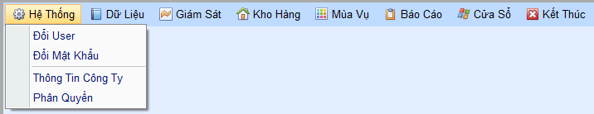
Hình 9.2.1 Menu Hệ thống
  - Menu Dữ liệu khởi tạo
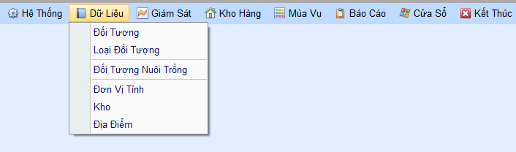
Hình 9.2.2 Menu Dữ liệu khởi tạo
  - Menu Giám sát chất lượng nước
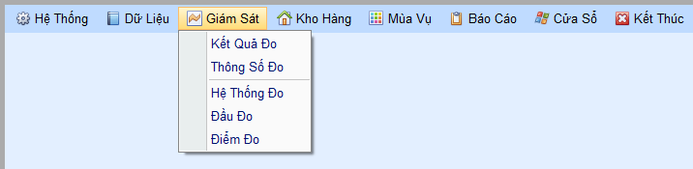
Hình 9.2.3 Menu Giám sát chất lượng nước
  - Menu Quản lý kho
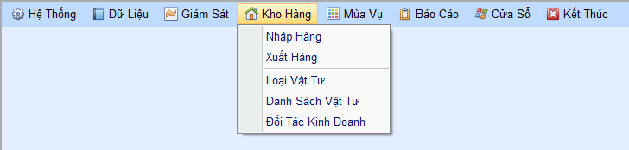
Hình 9.2.4 Menu Quản lý kho

Form nhập liệu module Quản lý user
  - Form Đăng nhập
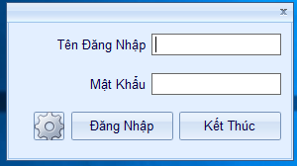
Hình 9.2.5 Form Đăng nhập
  - Form Đổi mật khẩu
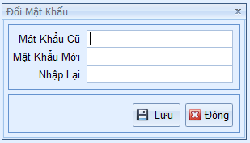
Hình 9.2.6 Form Đổi mật khẩu
  - Form Thông tin công ty
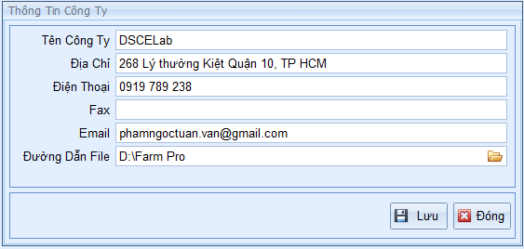
Hình 9.2.7 Form Thông tin công ty

  - Form danh sách users
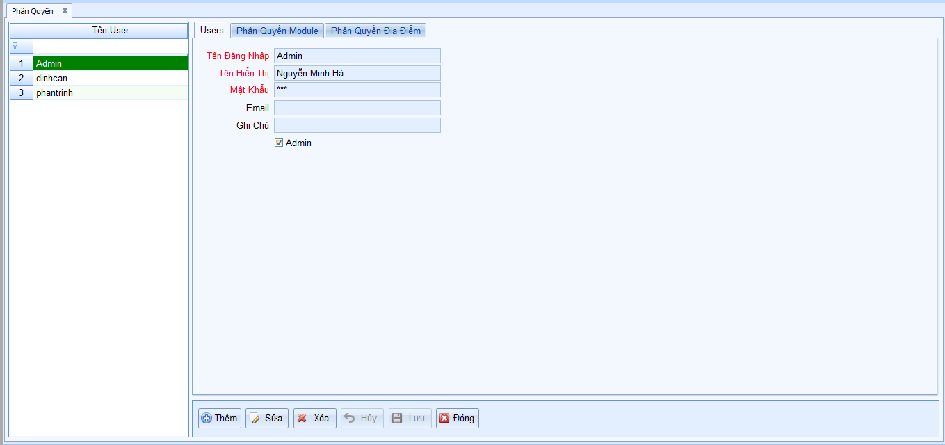
Hình 9.2.8 Form danh sách users
  - Form Phân quyền theo module
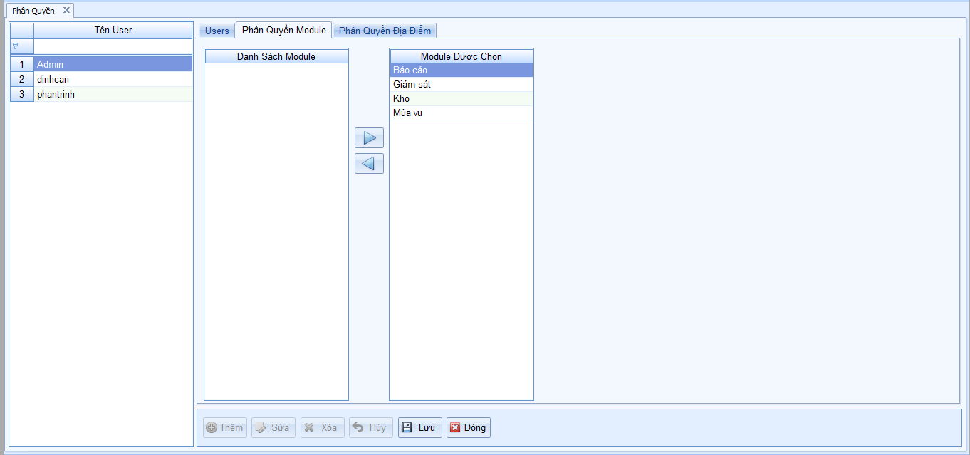
Hình 9.2.9 Form Phân quyền theo module
Form Phân quyền theo địa điểm
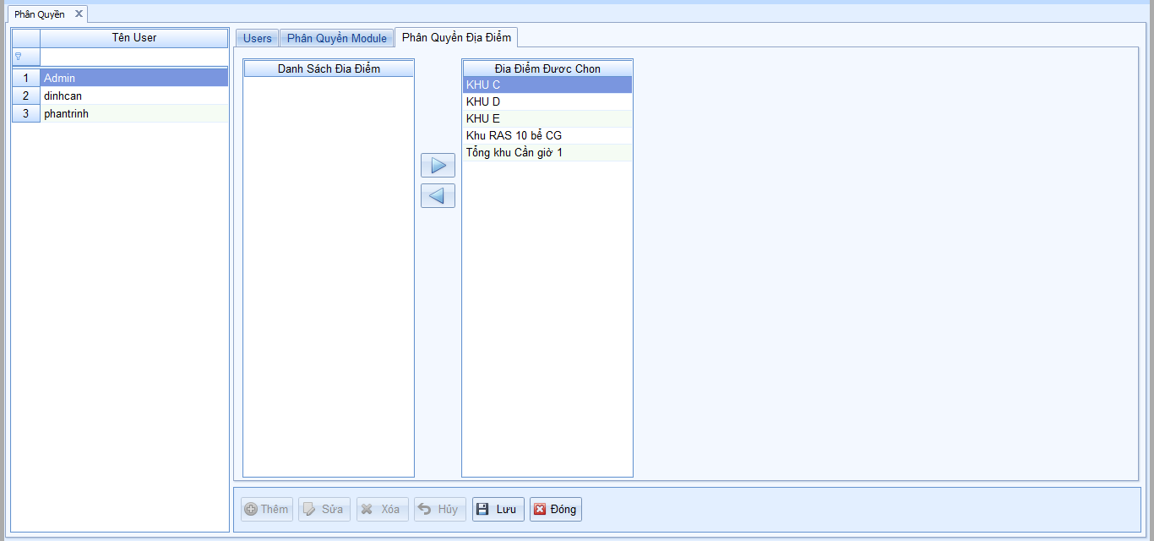
Hình 9.2.10 Form Phân quyền theo địa điểm

Form nhập liệu module Dữ liệu khởi tạo
  - Form Đối tượng dùng để nuôi (ao, bể)
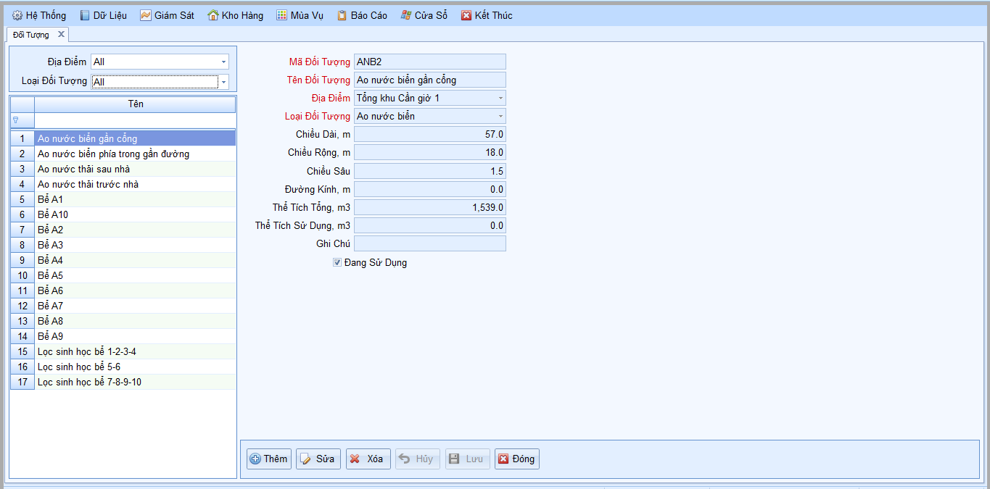
Hình 9.2.11 Form Đối tượng dùng để nuôi
Form Loại đối tượng
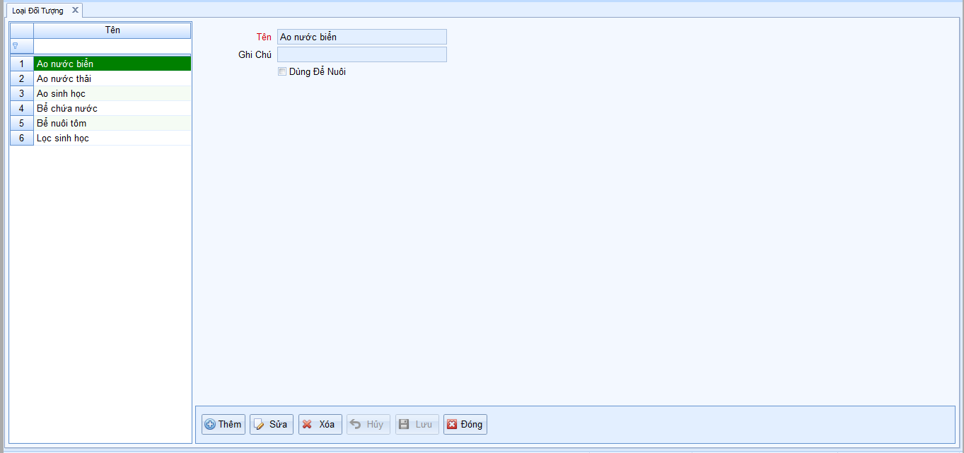
Hình 9.2.12 Form Loại đối tượng
  - Form Đối tượng nuôi trồng
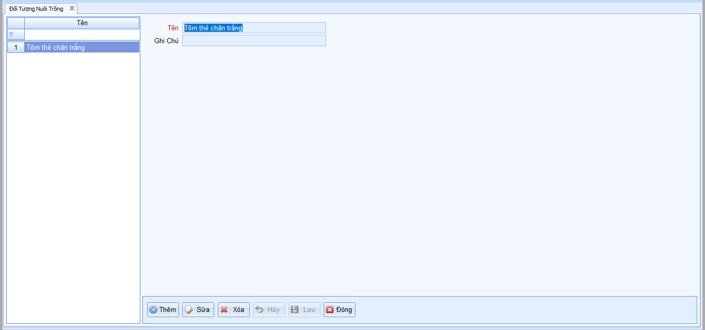
Hình 9.2.13 Form Đối tượng nuôi trồng
  - Form Đơn vị tính
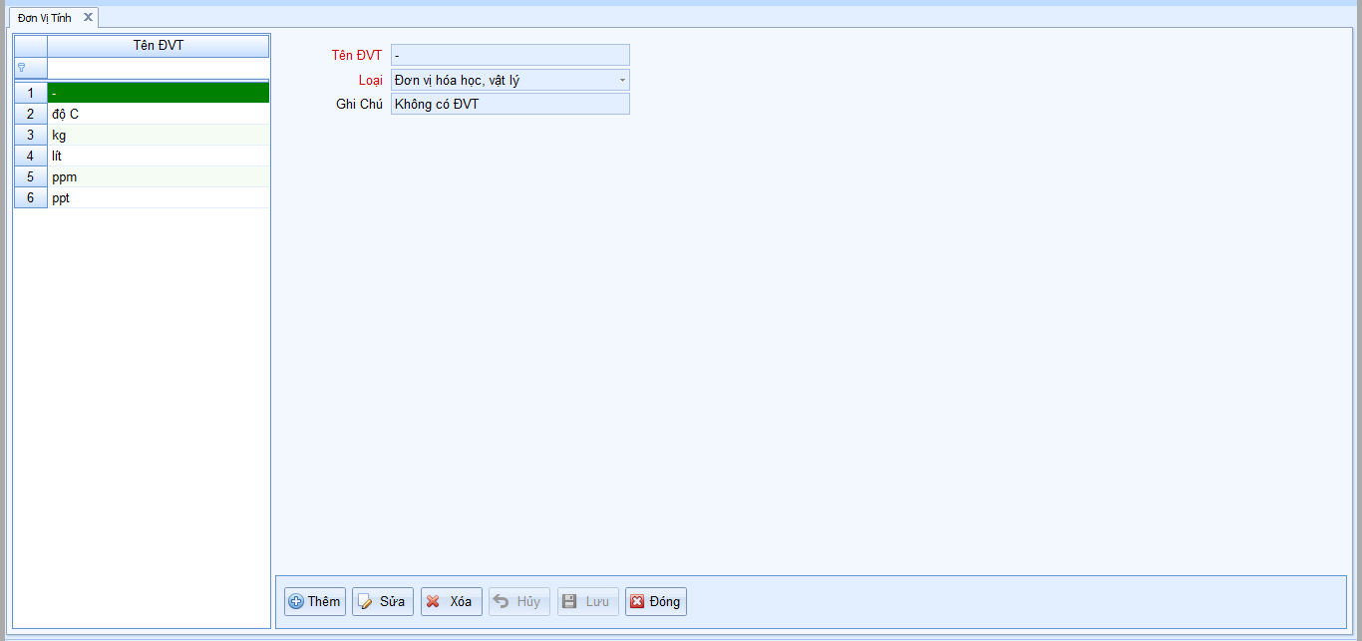
Hình 9.2.14 Form Đơn vị tính
  - Form Kho
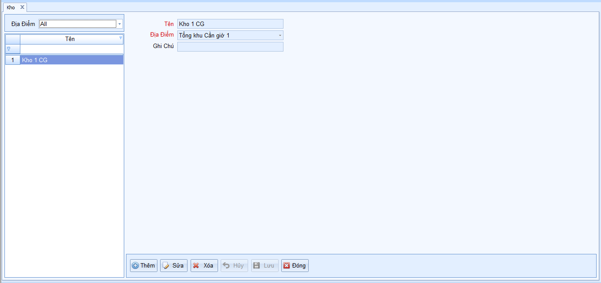
Hình 9.2.15 Form Kho

  - Form Địa điểm
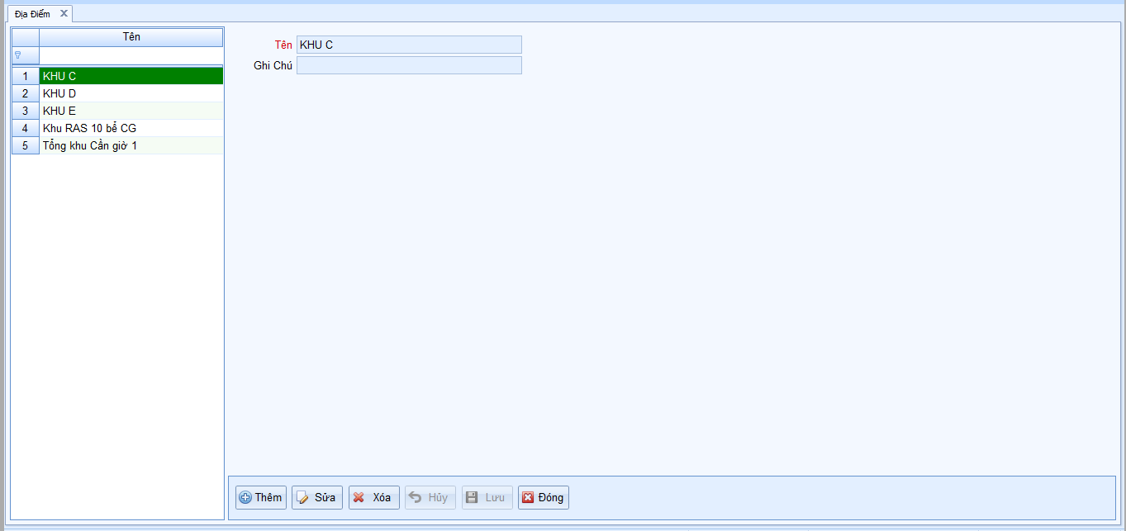
Hình 9.2.16 Form Địa điểm

Form nhập liệu module Giám sát chất lượng nước
  - Form Kết quả đo
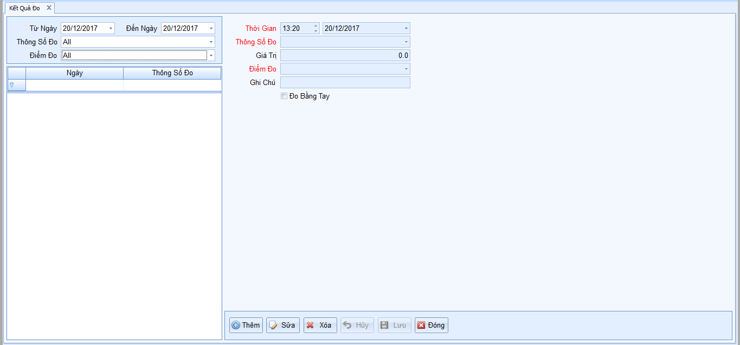
Hình 9.2.17 Form Kết quả đo
  - Form Thông số đo
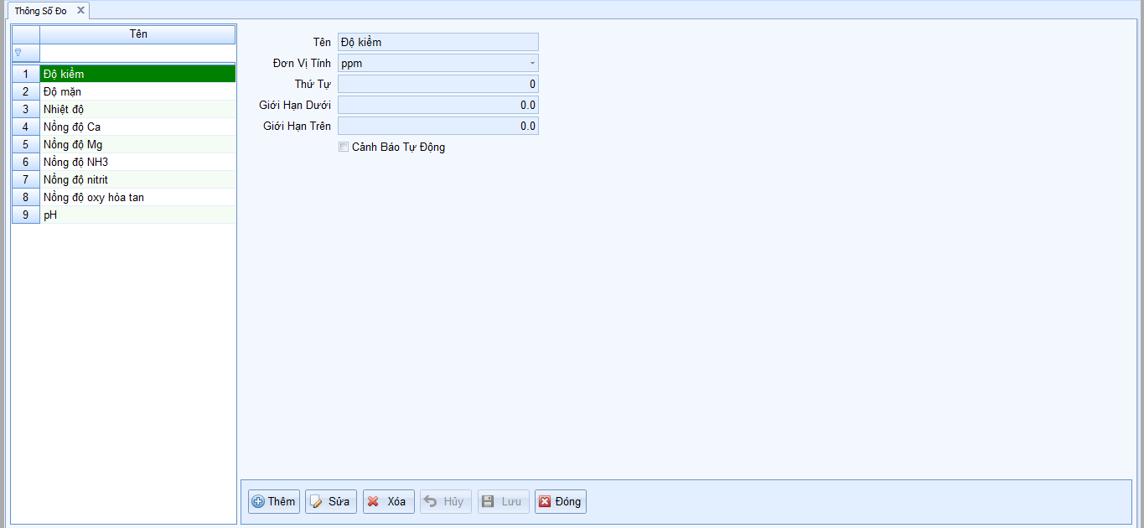
Hình 9.2.18 Form Thông số đo
  - Form Hệ thống đo
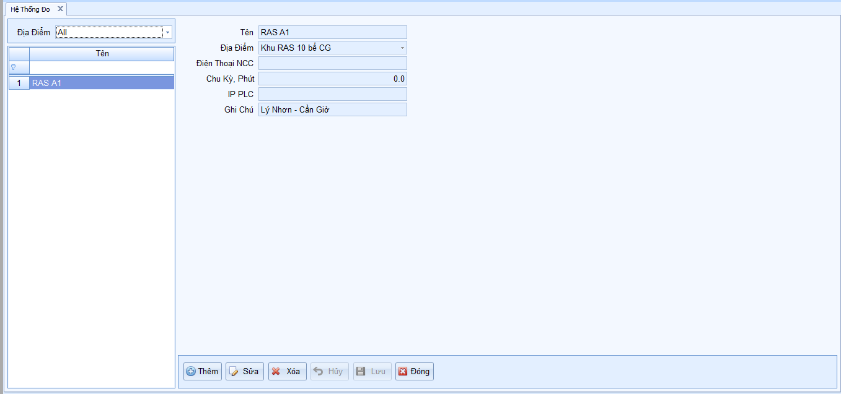
Hình 9.2.19 Form Hệ thống đo
  - Form Đầu đo
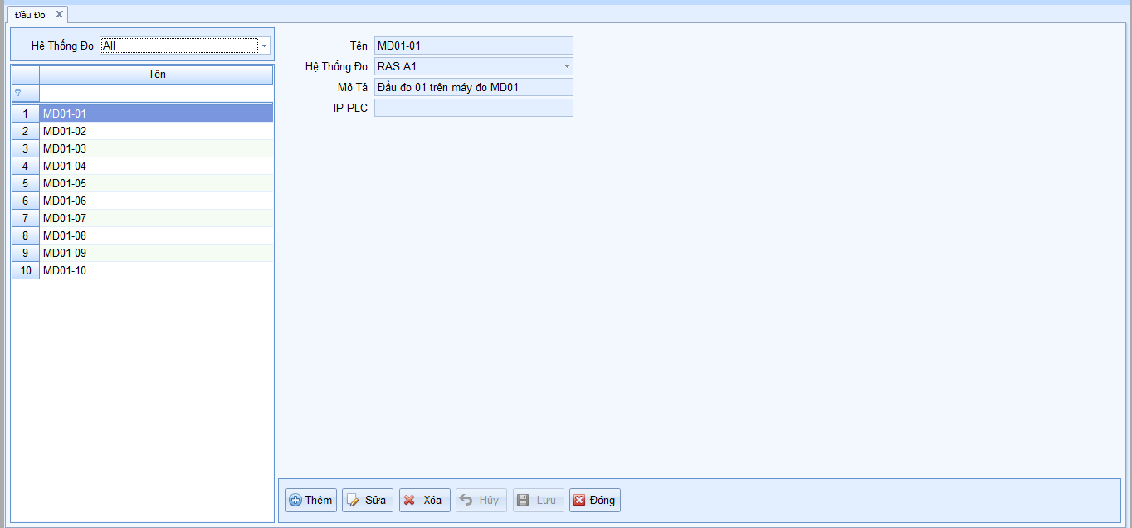
Hình 9.2.20 Form Đầu đo
  - Form Điểm đo
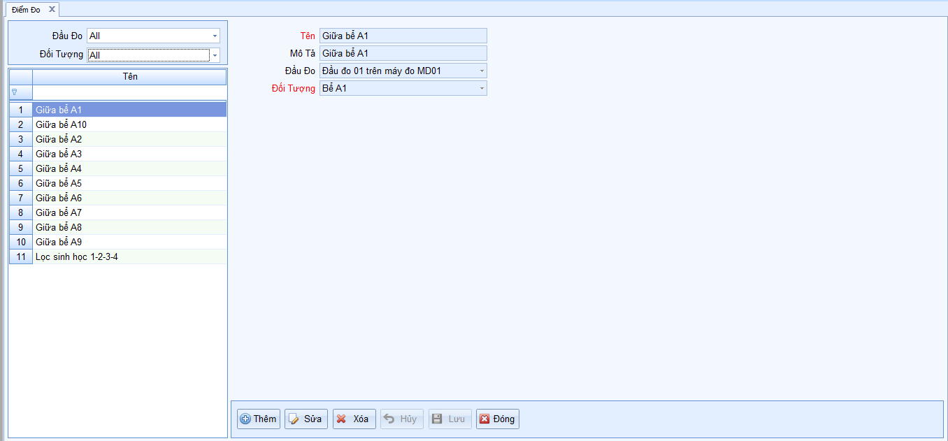
Hình 9.2.21 Form Điểm đo

Form nhập liệu module Quản lý kho
  - Form Nhập kho
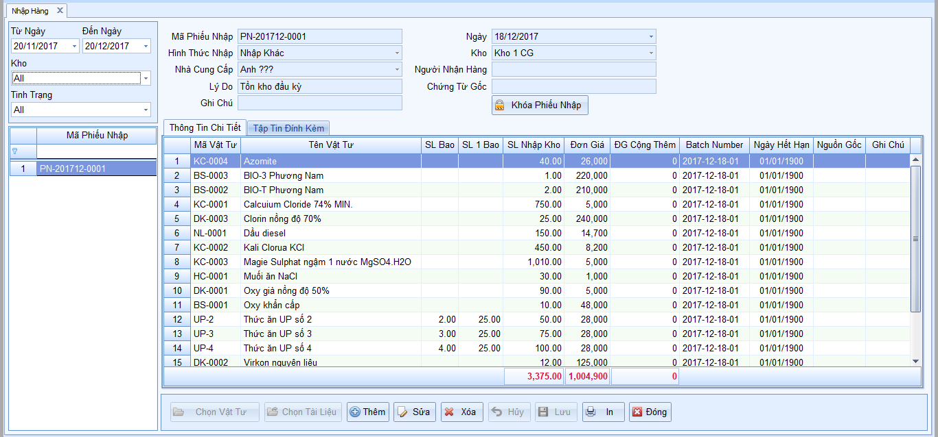
Hình 9.2.22 Form Nhập kho
  - Form Xuất kho
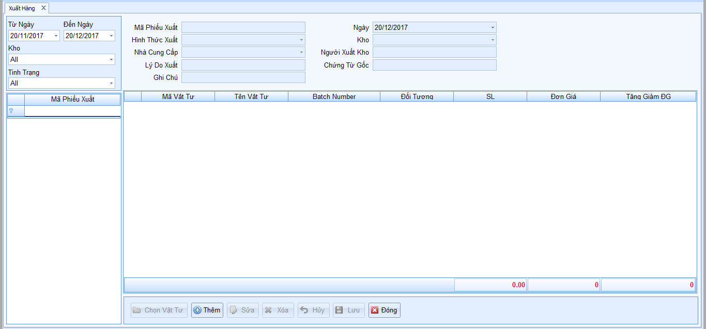
Hình 9.2.23 Form Xuất kho

  - Form Danh sách loại vật tư
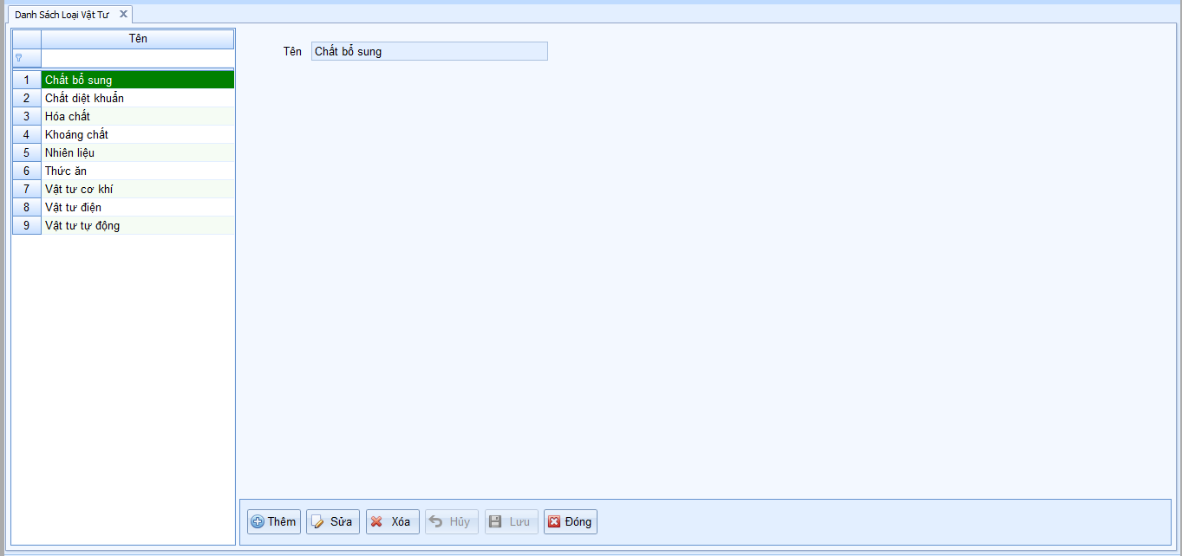
Hình 9.2.24 Form Danh sách loại vật tư
  - Form Danh sách vật tư
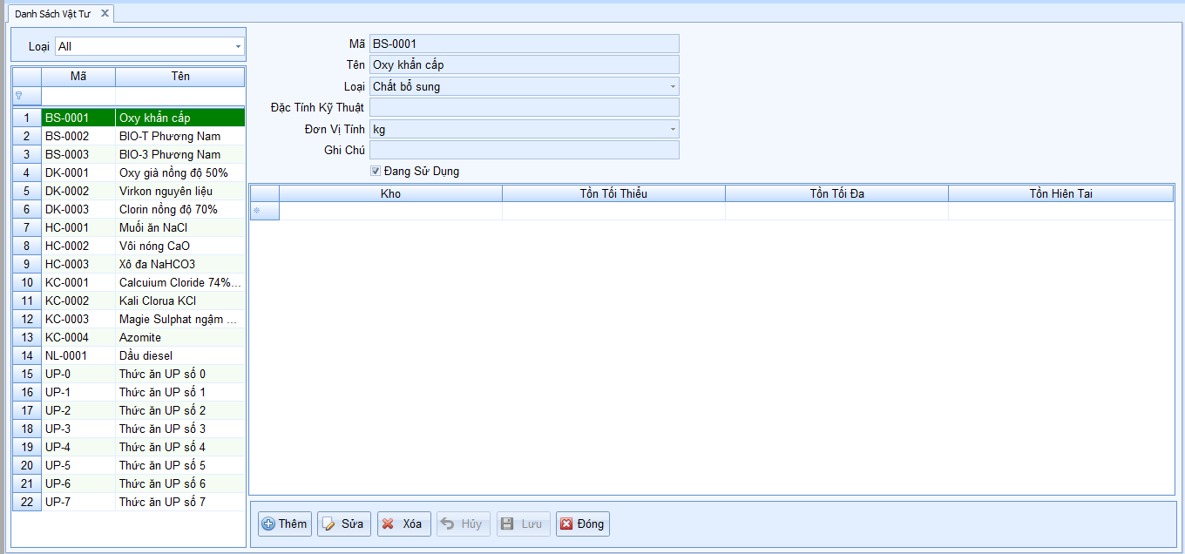
Hình 9.2.25 Form Danh sách vật tư

  - Form Đối tác kinh doanh
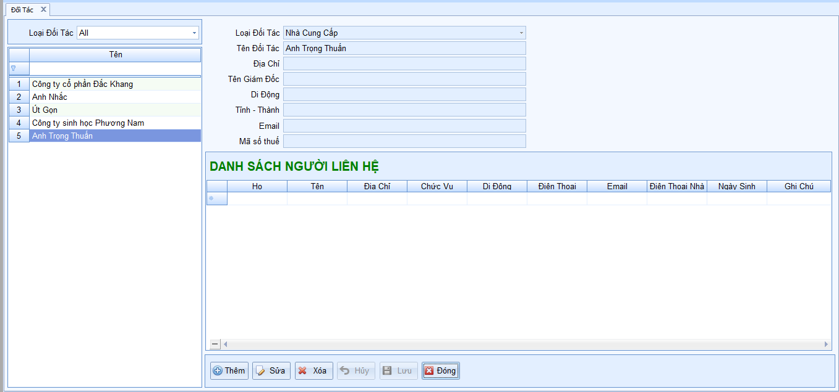
Hình 9.2.26 Form Đối tác kinh doanh

Form nhập liệu module Quản lý mùa vụ
  - Form nhập Mùa vụ
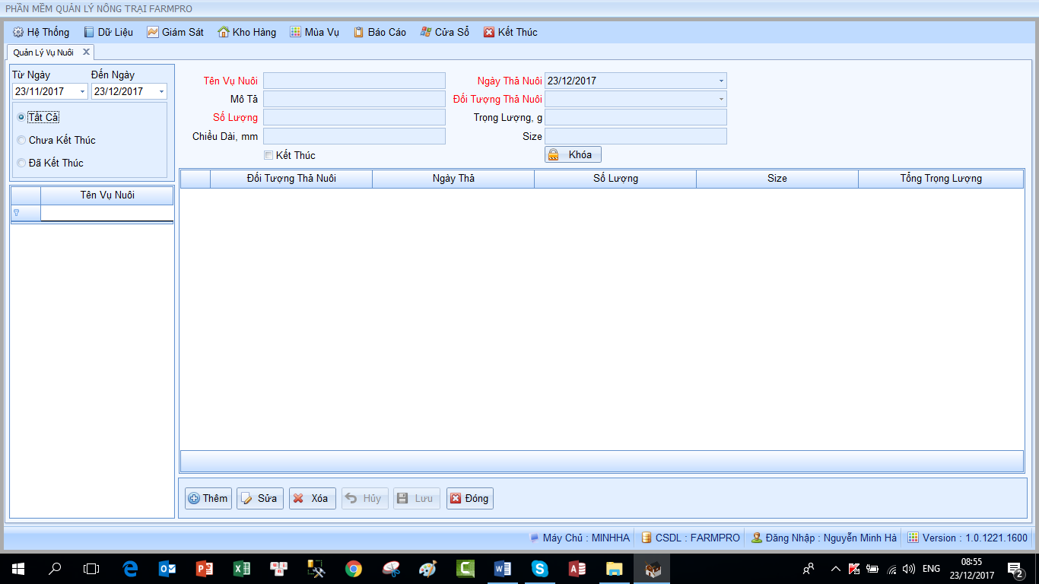
Hình 9.2.27 Form nhập Mùa vụ

  - Form Quản lý các khoản chi
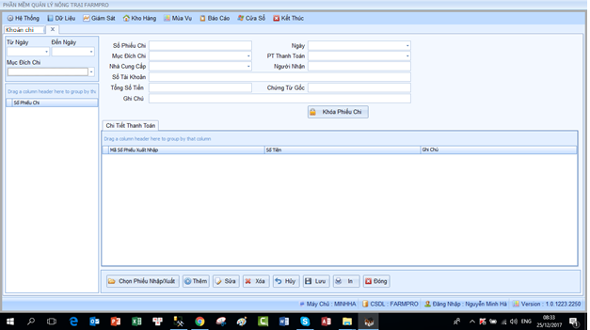
Hình 9.2.28 Form Quản lý các khoản chi
  - Form Phân bổ chi phí vật tư
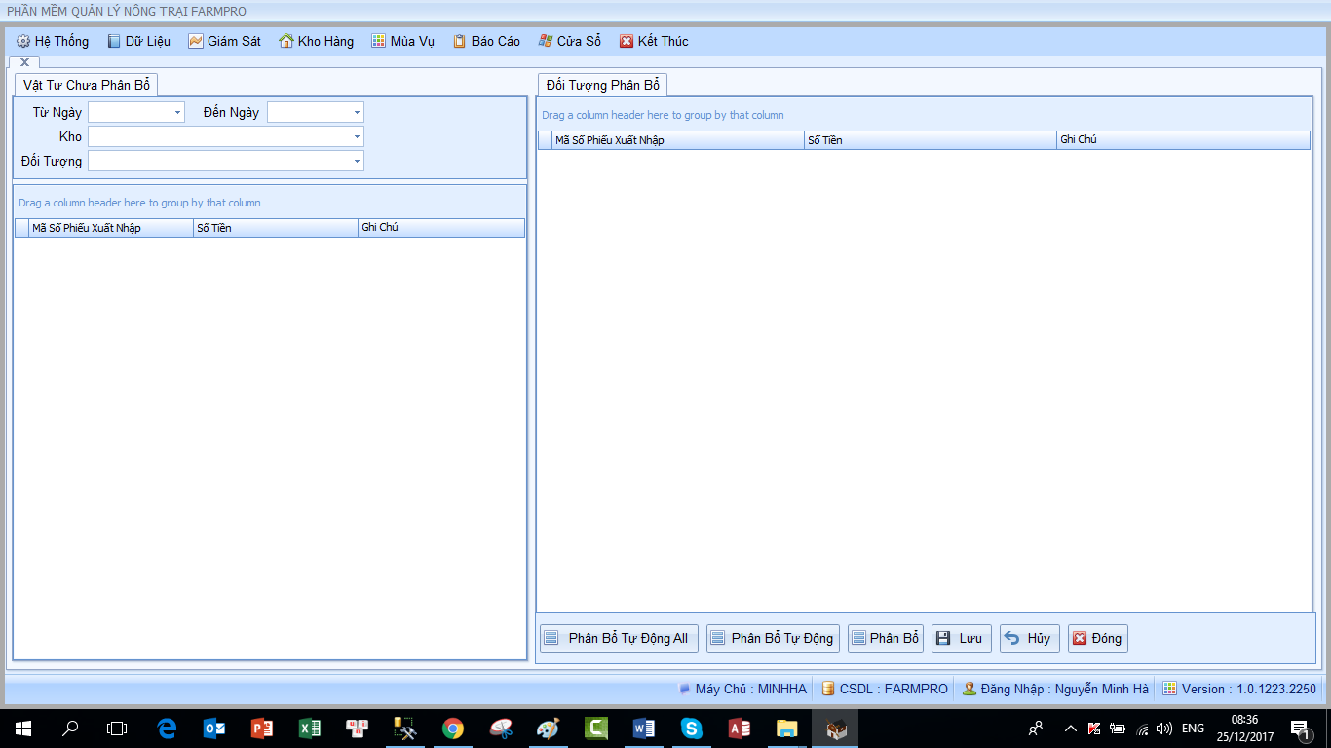
Hình 9.2.29 Form Phân bổ chi phí vật tư

Phần báo cáo tổng hợp
Báo cáo thống kê chất lượng nước
  - Chất lượng nước theo giai đoạn

Nồng độ oxy
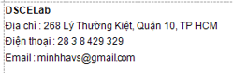
Hình 9.2.30 Chất lượng nước theo giai đoạn
BÁO CÁO THỐNG KÊ CHẤT LƯỢNG NƯỚC

Đối tượng
Bể số 1
Từ ngày
15/11/2012
Đến ngày
15/12/2012

10ppm

15/11
15/12

Báo cáo thống kê kho
  - Báo các Danh sách vật tư nhập kho
Bảng 9.2.37 Báo các Danh sách vật tư nhập kho
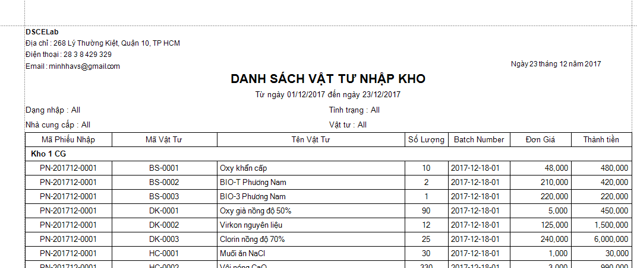
  - Báo cáo Danh sách vật tư xuất kho
Bảng 9.2.38 Báo cáo Danh sách vật tư xuất kho
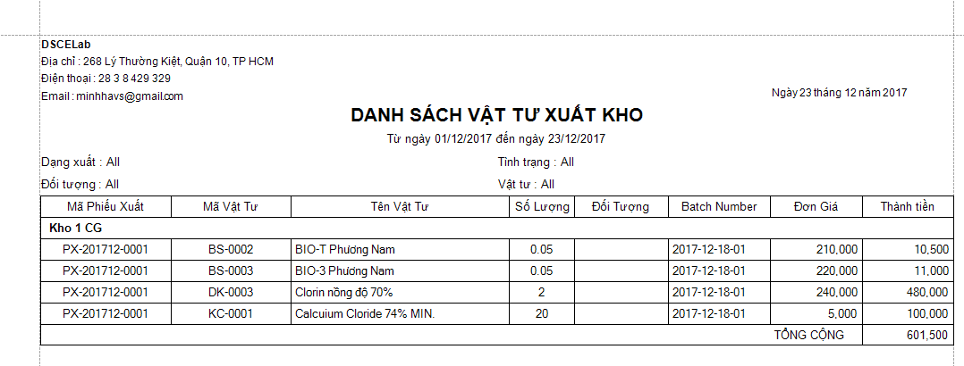
  - Báo cáo Danh sách hàng tồn kho
Bảng 9.2.39 Báo cáo Danh sách hàng tồn kho
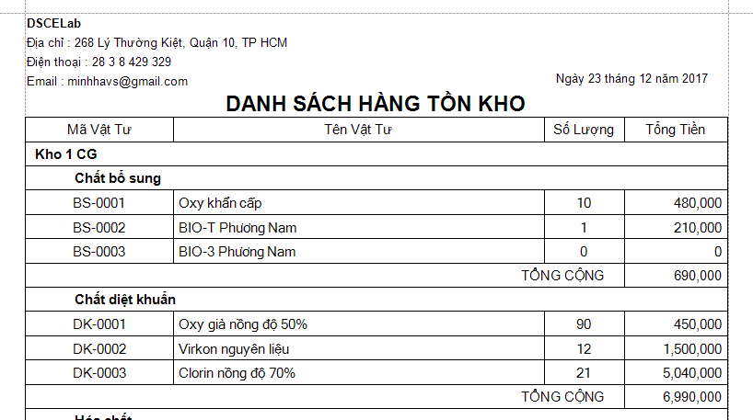

Các giao diện của phần mềm chạy trên thiết bị di động
  - Giao diện cảnh báo các chỉ tiêu nước ngoài ngưỡng

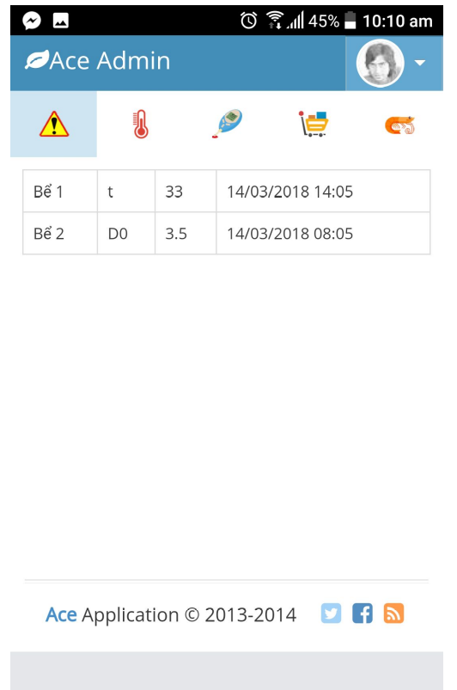

  - Giao diện theo dõi kết quả dữ liệu đo
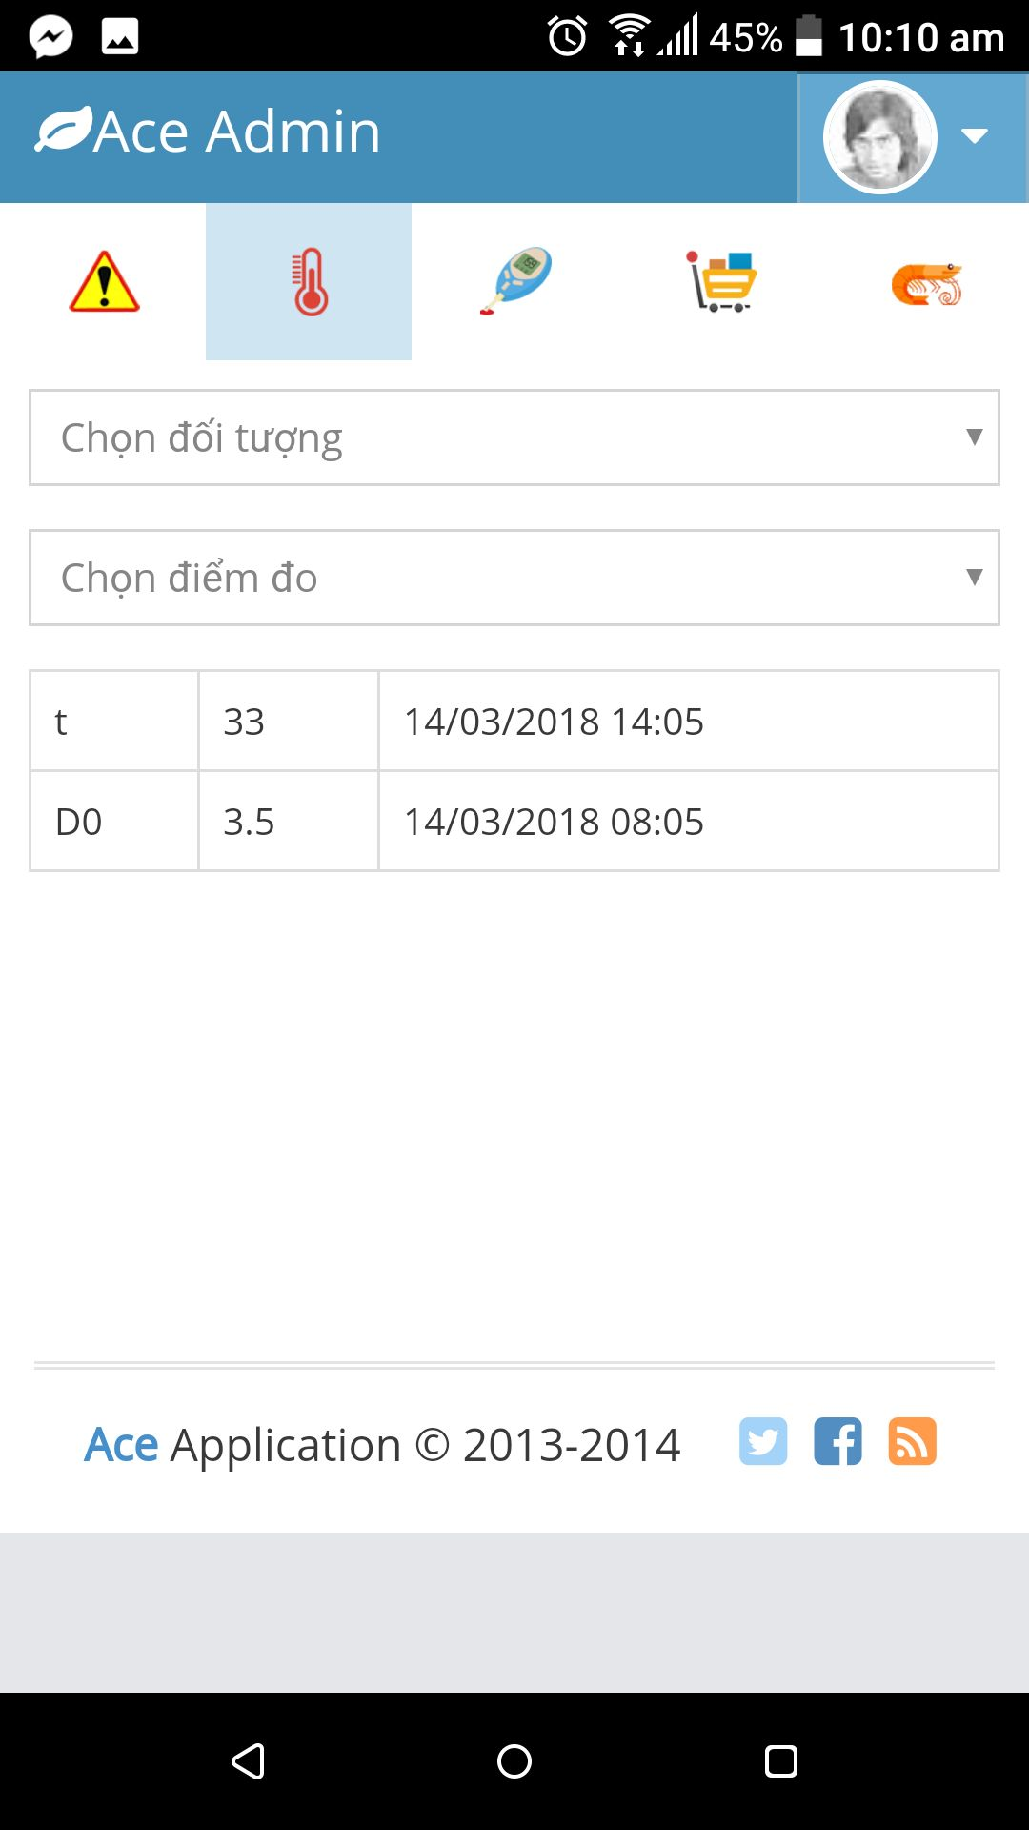

  - Giao diện nhập kết quả đo
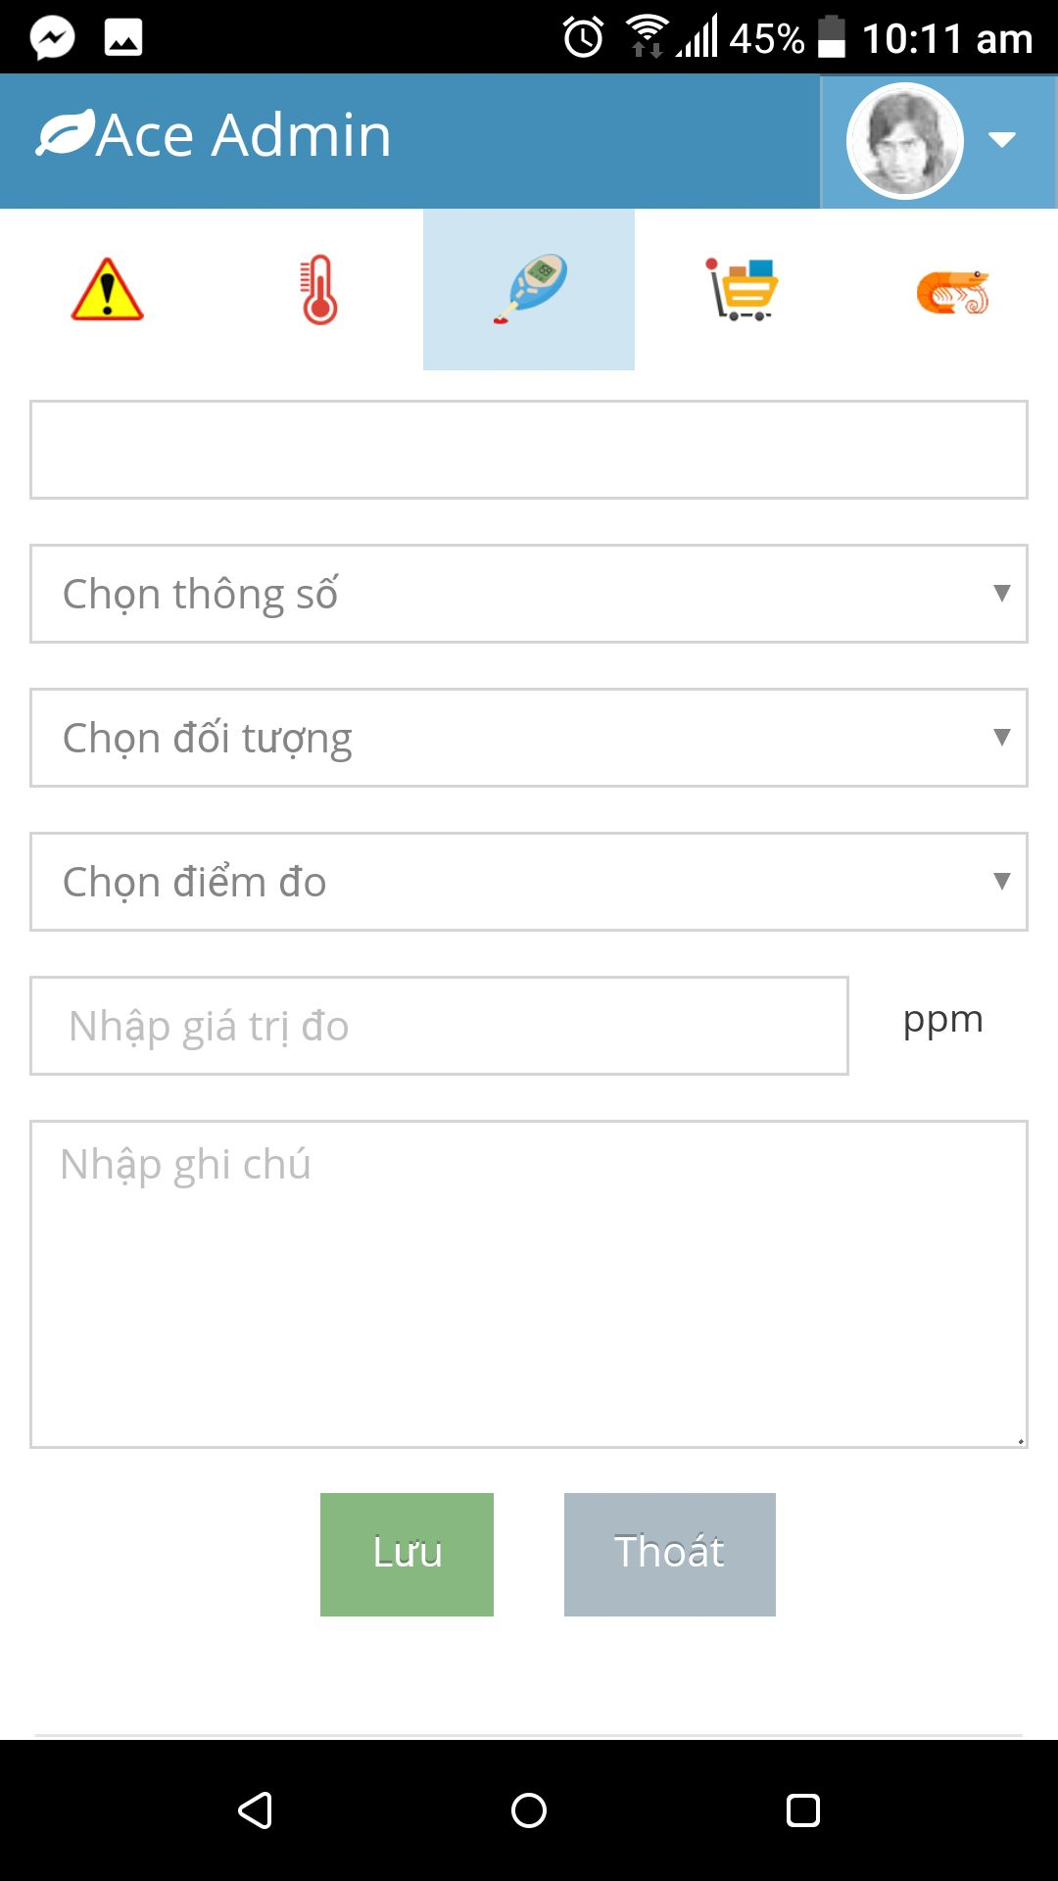

  - Giao diện nhập kết quả theo dõi tốc độ tăng trưởng của tôm
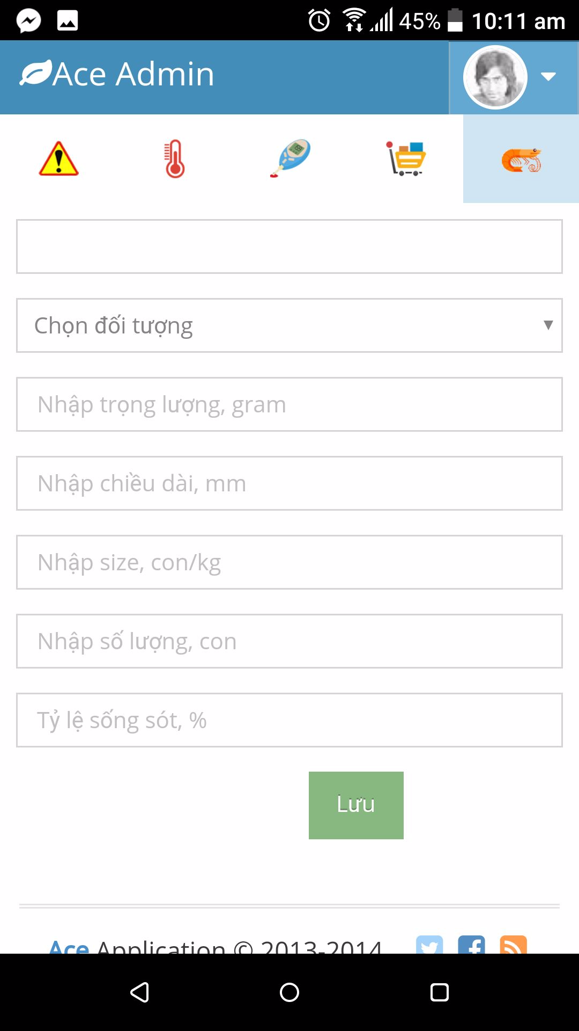

Kết quả đạt được
Báo cáo đã đạt được các kết quả:
- Giải thuật lập trình phần mềm.
- Các giao diện phần mềm chạy trên desktop và chạy trên điện thoại di động

Kết luận
Báo cáo đã trình bày các nội dung:
Thiết các giải thuật cho các công việc:
- Phần dữ liệu
- Quản trị và phân quyền
- Master data
- Quản lý thông số chất lượng môi trường
- Quản lý kho
- Quản lý mùa vụ
- Phần giao diện nhập liệu
- Menu
Lập trình các giao diện:
- Form nhập liệu module Quản lý user
- Form nhập liệu module Dữ liệu khởi tạo
- Form nhập liệu module Giám sát chất lượng nước
- Form nhập liệu module Quản lý kho
- Form nhập liệu module Quản lý mùa vụ
- Phần báo cáo tổng hợp
Phầm mềm đã được kiểm thử thông qua vụ nuôi tại Hợp tác xã thủy sàn và dịch vụ Duyên Hải, những lỗi phần mềm phát hiện được đã được chỉnh sửa. Qua kiểm thử và chạy thử nghiệm, phần mềm chứng tỏ phù hợp cho việc quản lý trang trại nuôi tôm.

